Diseño de Base de Datos - Modelo basado en IA para detección de somnolencia

**Fecha:** 19/04/2025

**Autor: Tirza Buendia**

**Versión:** 1.0

# 1. Introducción

Este documento describe el modelo de archivos almacenados localmente para el sistema de detección de somnolencia basado en IA. Dado que el sistema no utiliza una base de datos tradicional sino archivos planos, se detallan las estructuras de los archivos CSV para registros de actividad y el almacenamiento de frames de incidentes (alertas) para depuración y evaluación del sistema.

# 2. Estructura de Archivos CSV

## 2.1. Registro de Actividad (CSV)

El sistema generará un archivo CSV principal que registrará todas las métricas relevantes y eventos de somnolencia detectados.

**Nombre del archivo:**  registros_somnolencia.csv

**Ubicación:** /datos/registros/

**Estructura:** timestamp | perclos | bostezos_por_minuto | inclinación_cabeza | estado_somnolencia | nombre_frame_incidente

**Descripción de campos:**

* timestamp: Fecha y hora del evento (formato: YYYY-MM-DD HH:MM:SS)
* perclos: Porcentaje de cierre ocular en el último minuto (0-100)
* bostezos_por_minuto: Número de bostezos detectados en el último minuto
* inclinacion_cabeza: Ángulo de inclinación de la cabeza en grados
* estado_somnolencia: Clasificación del estado (0: normal, 1: somnolencia leve, 2: somnolencia grave)
* nombre_frame_incidente: Nombre del frame guardado si hubo alerta (o "N/A")
* ejemplo de entrada: 2025-04-10 14:30:45, 82.3, 4, 28.1, 2, incidente_20250410_143045.jpg

## 2.2. Registro de Incidentes (Frames)

El sistema almacenará imágenes JPEG de los frames donde se detectaron incidentes de somnolencia, etiquetados con metadatos para facilitar la depuración.

* Estructura de directorios:

/datos/incidentes/

├── 2025-04/

│ ├── 10/

│ │ ├── incidente_20250410_143045.jpg

│ │ ├── incidente_20250410_150122.jpg

│ ├── 11/

│ │ ├── incidente_20250411_082315.jpg

* Convención de nombres: *incidente_AAAAMMDD_HHMMSS.jpg*
* Metadatos incluidos en el nombre: Fecha (AAAAMMDD) y Hora (HHMMSS)
* Características: Cada imagen incluirá superpuestas las métricas relevantes que generaron la alerta (Perclos, ángulo de inclinación de cabeza, número de bostezos, y timestamp).

## 2.3. Reglas y Restricciones

# 3. Estructura de Almacenamiento

Sistema de Almacenamiento

│

├── Registros CSV

│ └── registros_somnolencia.csv

│ ├── timestamp

│ ├── perclos

│ ├── bostezos_por_minuto

│ ├── inclinacion_cabeza

│ ├── estado_conductor

│ ├── alerta_generada

│ └── nombre_frame_incidente

│

└── Incidentes (Frames)

└── incidente_AAAAMMDD_HHMMSS.jpg

├── Metadatos en nombre

└── Métricas superpuestas

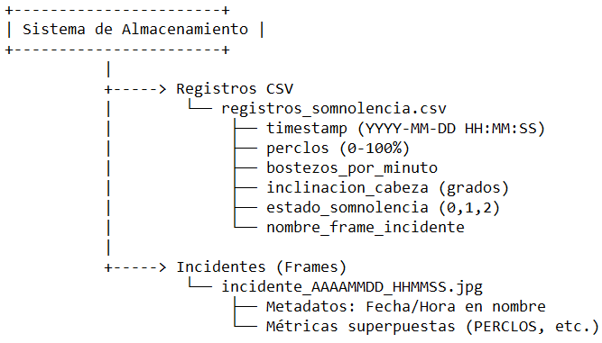

# 4. Diccionario de Datos

## 4.1. Archivo CSV

| **Campo** | **Tipo de Dato** | **Descripción** | **Ejemplo** |
| --- | --- | --- | --- |
| **timestamp** | String | Fecha y hora del evento | "2025-04-10 14:30:45" |
| **perclos** | Float | Porcentaje de cierre ocular en el último minuto (1-100) | 78.5 |
| **bostezos_por_minuto** | Integer | Número de bostezos detectados en el último minuto | 3 |
| **inclinación_cabeza** | Float | Ángulo de inclinación de cabeza en grados | 25.4 |
| **estado_somnolencia** | Integer | Clasificación de nivel de somnolencia (0-2) | 1 |
| **nombre_frame_incidente** | String | Nombre del frame guardado o “N/A” | "incidente_20250410_143045.jpg" |

## 4.2. Frames Incidentes

| **Atributo** | **Descripción** |
| --- | --- |
| **Formato** | JPEG |
| **Resolución** | 640x480 |
| **Metadatos** | Fecha y hora (incluidos en el nombre del archivo) |
| **Métricas visibles** | Perclos, bostezos, inclinación y timestamp superpuestos en la imagen |
| **Organización** | Directorios por mes y día (/YYYY-MM/DD/) |

# 5. Consideraciones de Escalabilidad

Escalabilidad:

* Rotación automática: CSV mensuales (registros_YYYYMM.csv) .
* Migración futura: Estructura normalizada (nombres de archivos estandarizados, campos compatibles con bases de datos).
* Optimización: Compresión de imágenes (JPEG al 85%) y CSV minimalistas (solo alertas).

Seguridad:

* Acceso: Permisos restrictivos (solo escritura para el sistema, solo lectura para admins).
* Integridad: Validación de datos (rangos numéricos, sanitización de timestamps).
* Privacidad: Sin videos completos ni datos personales, solo frames técnicos con métricas.

# 6. Conclusiones

Este modelo de almacenamiento basado en archivos planos garantiza la flexibilidad necesaria para gestionar alertas de somnolencia, métricas técnicas y frames de incidentes, optimizando el espacio mediante registros CSV minimalistas (solo eventos relevantes) y compresión de imágenes (JPEG al 85%). La estructura organizativa asegura escalabilidad en entornos locales, mientras que la normalización de campos y nombres estandarizados facilita una futura migración a bases de datos. Las medidas de seguridad (permisos restrictivos, validación de datos y privacidad en metadatos) protegen la integridad de la información sin almacenar datos sensibles, permitiendo escalar el sistema sin comprometer su eficacia ni robustez.